MYViewControllerTransition封装

1. 简述：在iOS5和iOS6前，viewController的切换主要有4种：push/pop、tab点击、model、addChildViewController，一般使用transitonFromViewController:toViewController:的UIView封装的CATransition动画块，在block里可实现一些简单的切换效果，但问题是：
2. 代码高度耦和，vc切换部分代码直接写在controller中，难以分离重用
3. 支持切换效果有限，因为只能使用UIView动画来切换，管理起来也略显麻烦。于是，苹果在iOS7中引入一些API来帮助开发者，更松耦合地定义viewController的转场效果，接下来以自定义push、pop动画(视觉上每个viewController的navbar独立)为例来讲解这些API的应用。
4. 实例：MYCustomNavigationController
5. 目录结构：

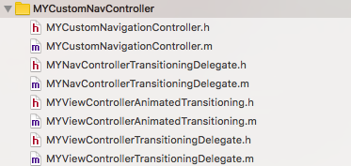

1. 具体封装实现：

